Bean物件的作用域及生命週期

**一、bean scope屬性**

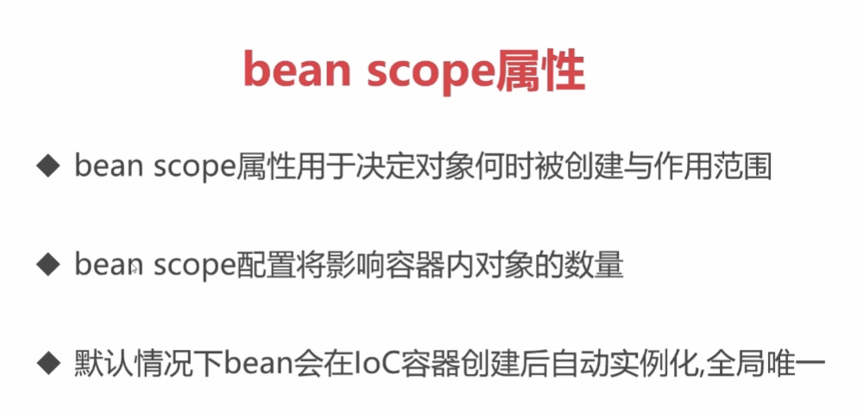

設定的方法 在bean標籤中加入

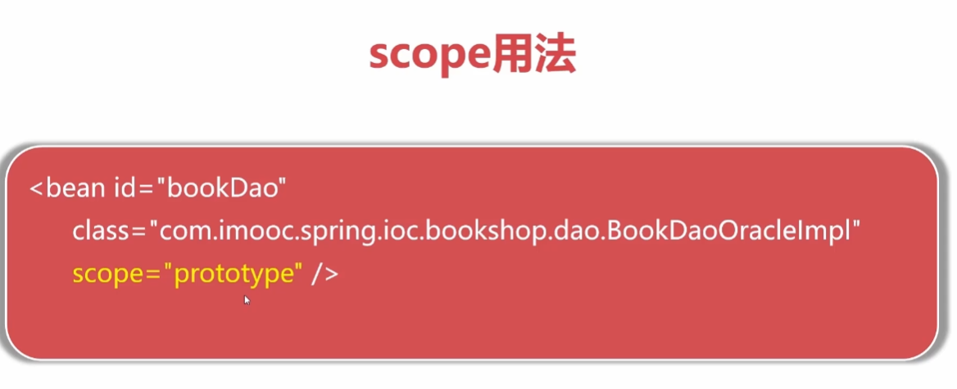

**二、屬性清單**

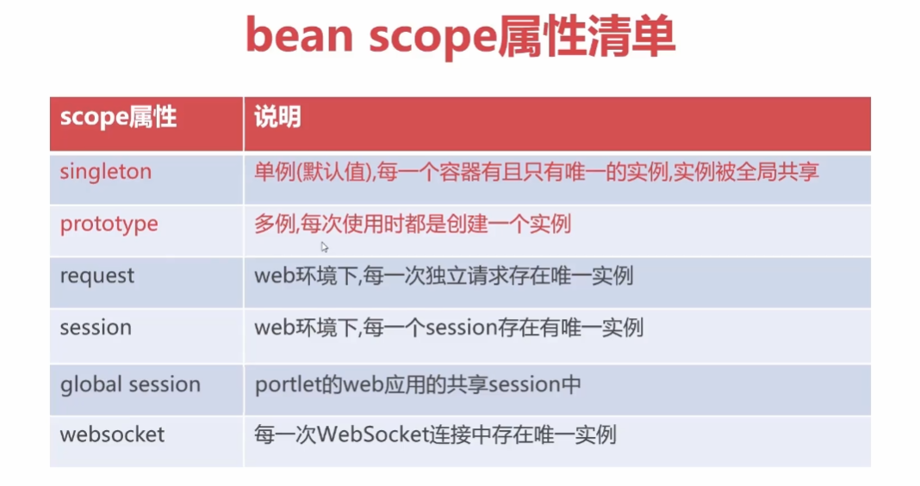

1.Singleton是預設的方式，容器中的物件是唯一且全局共享的，在程式中調用bean所獲取的物件都會指向IoC容器中的同一個，如果有一個物件被多個使用者修改，會有執行緒安全問題。

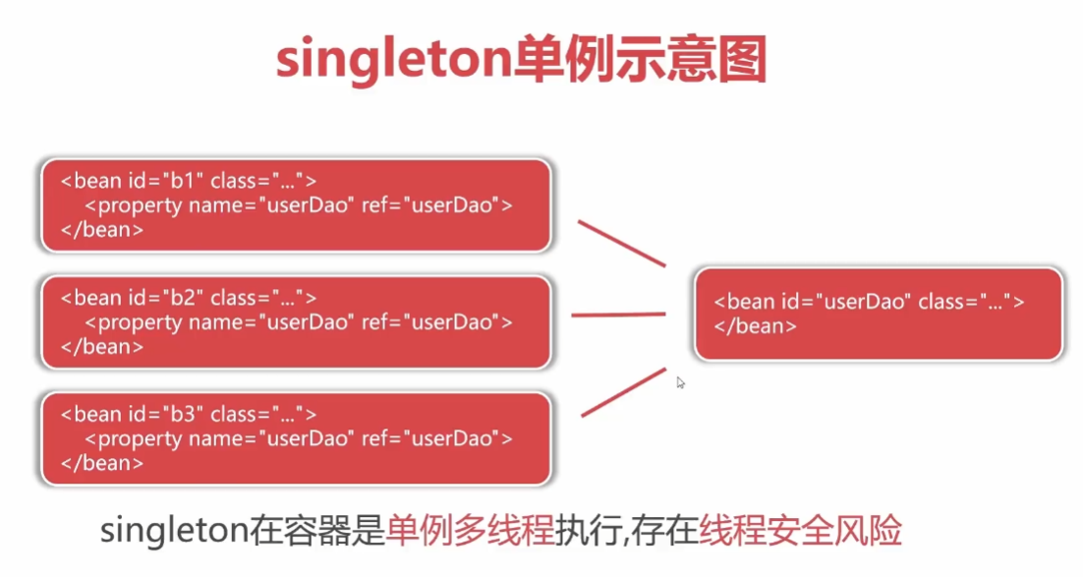

2.Prototype是每次被調用的時候，都會再創造一個新的物件，所以每個使用者對應到的都是不同的物件。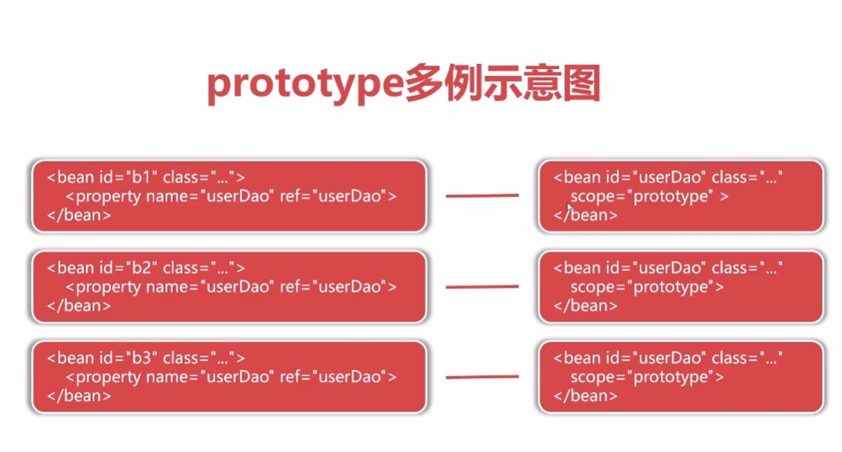

**三、生命週期與物件實例化時機**

